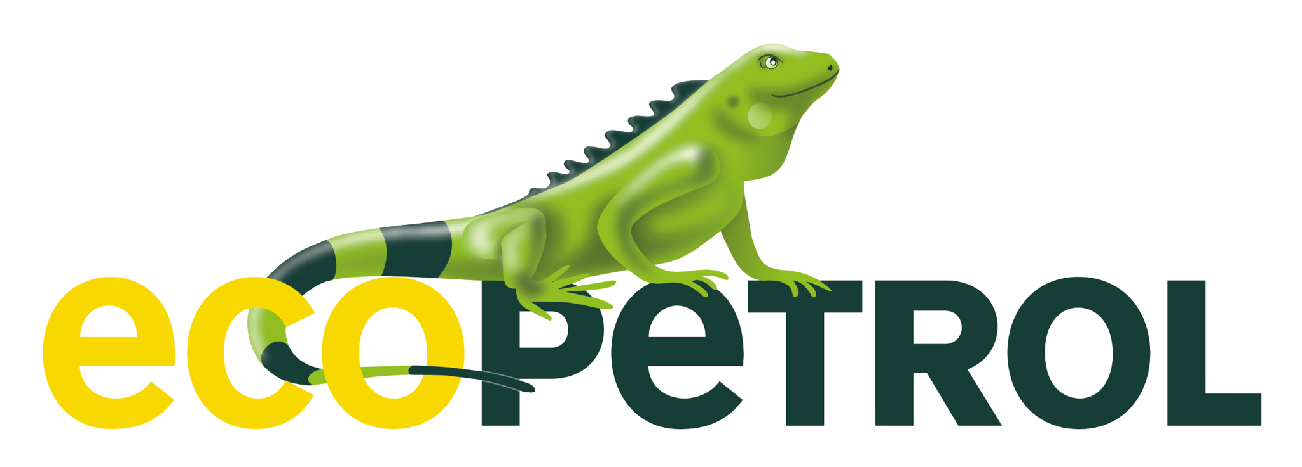

**Ejemplo 2:** La programación de bombeo muestra un despacho de gasolina que requiere un flujo de 3.000 barriles por hora durante 10 horas.

El personal de Operaciones verifica la gravedad API y la compara con la gravedad API especificada en la programación. Se presenta un cambio de la gravedad API del producto que está siendo transportado, aproximadamente a 8.5 horas de iniciado el bombeo.

El análisis de las muestras, tomadas por el personal de Operaciones muestra un cambio en la temperatura y un punto de inflamación *(flash point*) más bajo de lo esperado.

Obviamente, esto indica la llegada de un bache de producto totalmente diferente. No hay ninguna explicación en la programación. **Se debe notificar de inmediato al Centro de Control. Se debe determinar si esto fue un error en la lectura de la programación y el despachador está despachando otro producto o si, por necesidades de la operación, se hizo una sustitución del producto original y no se ha notificado al Departamento de Programación o se abrió inadvertidamente una válvula equivocada durante el cambio de producto.**

**El resultado de la investigación reveló que el error estuvo en la selección de la Tabla de Alineación de Válvulas en el Terminal y que se realizó un cambio de producto de manera incorrecta.**

**La solución al problema es que se debe retirar por completo el producto que se introdujo al ducto de manera equivocada.** Quizás, si hay un espacio para almacenarlo, el laboratorio debe estar en capacidad de diseñar un procedimiento de mezcla con un producto compatible. Si no hay espacio, se debe cambiar el flujo a una mezcla irregular para darle manejo posteriormente.